PRIJEDLOZI ZA AKTIVNOSTI - MJEŠOVITA ODGOJNA SKUPINA
Poštovani roditelji, tijekom ovog tjedna planirali smo obilježiti Svjetski dan voda. Predlažemo Vam nekoliko aktivnosti koje bi se mogle provesti kod kuće i kojima bi djeca razvijala ekološku svijest o važnosti vode, usvajala nova znanja i zadovoljila prirodnu potrebu za znatiželjom i istraživanjem.

AKTIVNOSTI
- razgovor na temu vode ( što znam o vodi , za što se sve voda upotrebljava , kakva je voda)
- listanje enciklopedija I interpretacija slikovnica o vodi , promatranje voda na globusu (oceani , mora , jezera , rijeke..)
- voda i higijena (pravilno pranje ruku)
- igra i eksperimenti s vodom ( prelijevanje vode , plovnost i prohodnost vode)
- igra vodom i bojama – akvarel
- ilustracije slikovnice o vodi
- zvukovi vode (audio i video snimke) , pjesmica s pokretima “Kiša”

POTICAJI I STRANICE NA KOJIMA MOŽETE PRONAĆI SADRŽAJE
KIŠA
ŠTO JE ONO U KROŠNJAMA KIŠ , KIŠ , KIŠ,
TO JE KAD PO KROVU ŠIŠIA ŠIŠ , ŠIŠ , ŠIŠ.
TO JE KADA S VJETROM POČNE HUŠ , HUŠ , HUŠ,
TO JE ONO ŠTO U TRAVI ŠUŠ , ŠUŠ , ŠUŠ.

TO JE KAD PO KIŠOBRANU KAP , KAP , KAP
TO JE ONO PO PLOČNIKU ŠLJAP, ŠLJAP , ŠLJAP.
TO JE MLAZ ŠTO PERE CESTU ŠMRK , ŠMRK , ŠMRK,
A TI SPAVAŠ , SLATKO SANJAŠ HRK , HRK ,HRK.
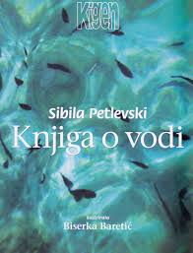
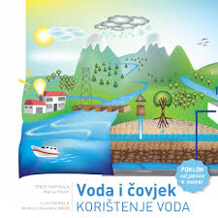- 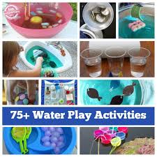
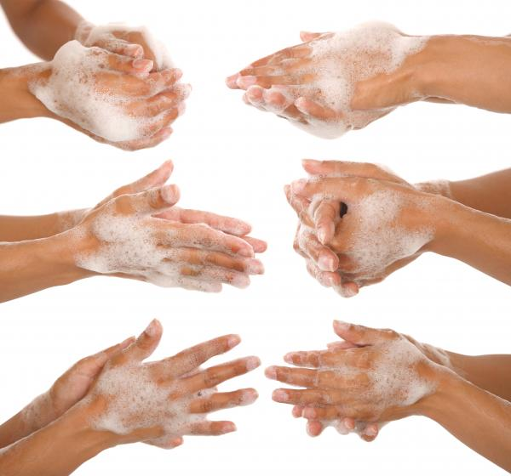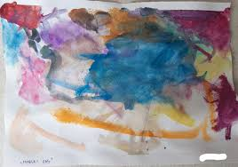
https://youtu.be/A5Cs7iZOuvc - šum vode( slap)
Pripremile: odgojiteljice žute skupine

